第10章簡答題6

4個方法

第15章簡答題4

FileInfo 物件建立新的文字檔是使用 CreateText() 方法來開啟檔案。

新增文字內容至檔案尾是呼叫 AppendText() 方法。

第15章簡答題5

檔案對話方塊依用途分為 2 種控制項：

OpenFileDialog (開啟檔案對話方塊)

SaveFileDialog (儲存檔案對話方塊)

第10章實作題3

// IPrice 介面

public interface IPrice

{

double GetPrice();

}

// Car 類別

public class Car : IPrice

{

// 屬性

public double Price { get; set; }

public string Name { get; set; }

// 建構子

public Car(string name, double price)

{

Name = name;

Price = price;

}

// 實作 IPrice 介面的 GetPrice 方法

public double GetPrice()

{

return Price;

}

// 類別圖中定義的 GetName 方法

public string GetName()

{

return Name;

}

}

第11章實作題1

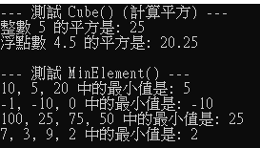

using System;

public class MathOperations

{

// 1. 過載的 Cube() 類別方法

// 計算 int 參數的平方 (請注意：方法名稱為 Cube，但依據描述是計算平方)

public static int Cube(int number)

{

return number * number;

}

// 計算 double 參數的平方 (請注意：方法名稱為 Cube，但依據描述是計算平方)

public static double Cube(double number)

{

return number * number;

}

// 2. 過載的 MinElement() 類別方法

// 傳入 3 個 int 參數，傳回最小值

public static int MinElement(int a, int b, int c)

{

return Math.Min(a, Math.Min(b, c));

}

// 傳入 4 個 int 參數，傳回最小值

public static int MinElement(int a, int b, int c, int d)

{

// 可以使用 Math.Min 兩兩比較，或者鏈式比較

return Math.Min(Math.Min(a, b), Math.Min(c, d));

// 或者： return Math.Min(a, Math.Min(b, Math.Min(c, d)));

}

}

// 主程式，用於測試上述方法

public class Program

{

public static void Main(string[] args)

{

Console.WriteLine("--- 測試 Cube() (計算平方) ---");

int intValue = 5;

double doubleValue = 4.5;

Console.WriteLine($"整數 {intValue} 的平方是: {MathOperations.Cube(intValue)}"); // 預期輸出: 25

Console.WriteLine($"浮點數 {doubleValue} 的平方是: {MathOperations.Cube(doubleValue)}"); // 預期輸出: 20.25

Console.WriteLine("\n--- 測試 MinElement() ---");

// 測試有 3 個參數的 MinElement

int minVal1 = MathOperations.MinElement(10, 5, 20);

Console.WriteLine($"10, 5, 20 中的最小值是: {minVal1}"); // 預期輸出: 5

int minVal2 = MathOperations.MinElement(-1, -10, 0);

Console.WriteLine($"-1, -10, 0 中的最小值是: {minVal2}"); // 預期輸出: -10

// 測試有 4 個參數的 MinElement

int minVal3 = MathOperations.MinElement(100, 25, 75, 50);

Console.WriteLine($"100, 25, 75, 50 中的最小值是: {minVal3}"); // 預期輸出: 25

int minVal4 = MathOperations.MinElement(7, 3, 9, 2);

Console.WriteLine($"7, 3, 9, 2 中的最小值是: {minVal4}"); // 預期輸出: 2

}

}

第12章實作題3

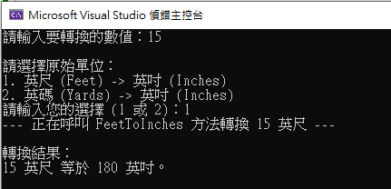

using System;

using System.Text; // For Console.OutputEncoding

// 1. 定義委派

// 這個委派可以指向任何接受一個 double 參數並返回一個 double 的方法

public delegate double ConversionDelegate(double valueToConvert);

public static class UnitConverter

{

private const int InchesPerFoot = 12; //英吋

private const int FeetPerYard = 3; //英碼

// 方法：將英尺轉換成英吋

public static double FeetToInches(double feet)

{

Console.WriteLine($"--- 正在呼叫 FeetToInches 方法轉換 {feet} 英尺 ---");

return feet * InchesPerFoot;

}

// 方法：將英碼轉換成英吋

public static double YardsToInches(double yards)

{

Console.WriteLine($"--- 正在呼叫 YardsToInches 方法轉換 {yards} 英碼 ---");

double feet = yards * FeetPerYard;

return feet * InchesPerFoot; // 或者直接 return yards * FeetPerYard * InchesPerFoot;

}

}

public class Program

{

public static void Main(string[] args)

{

// 確保主控台可以正確顯示中文（在某些環境下可能需要）

Console.OutputEncoding = Encoding.UTF8;

double inputValue;

// 獲取使用者輸入的數值

while (true)

{

Console.Write("請輸入要轉換的數值：");

string inputStr = Console.ReadLine();

if (double.TryParse(inputStr, out inputValue))

{

break;

}

else

{

Console.WriteLine("輸入無效，請輸入一個有效的數字。");

}

}

Console.WriteLine("\n請選擇原始單位：");

Console.WriteLine("1. 英尺 (Feet) -> 英吋 (Inches)");

Console.WriteLine("2. 英碼 (Yards) -> 英吋 (Inches)");

Console.Write("請輸入您的選擇 (1 或 2)：");

string choice = Console.ReadLine();

ConversionDelegate converter = null; // 宣告委派變數並初始化為 null

string originalUnitName = "";

// 根據使用者選擇，將委派指向對應的方法

switch (choice)

{

case "1":

converter = UnitConverter.FeetToInches;

originalUnitName = "英尺";

break;

case "2":

converter = UnitConverter.YardsToInches;

originalUnitName = "英碼";

break;

default:

Console.WriteLine("無效的選擇。程式將結束。");

return; // 結束程式

}

// 如果委派已成功賦值 (即使用者選擇有效)

if (converter != null)

{

// 使用委派來動態執行轉換方法

double resultInches = converter(inputValue);

Console.WriteLine($"\n轉換結果：");

Console.WriteLine($"{inputValue} {originalUnitName} 等於 {resultInches} 英吋。");

}

}

}

第13章實作題3

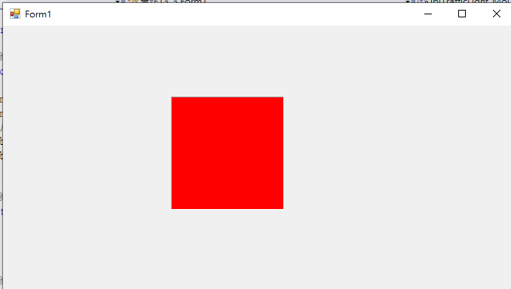

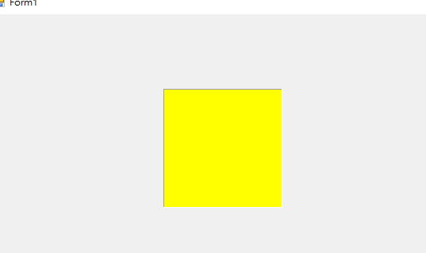

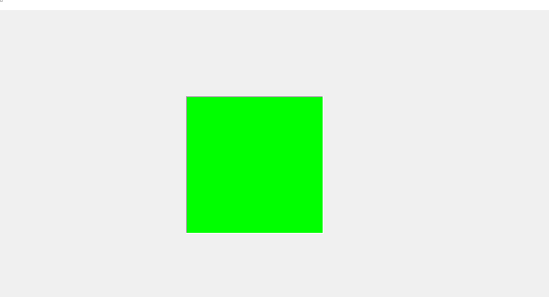

using System;

using System.Collections.Generic;

using System.ComponentModel;

using System.Data;

using System.Drawing;

using System.Linq;

using System.Text;

using System.Threading.Tasks;

using System.Windows.Forms;

namespace 實作13_3

{

public partial class Form1 : Form

{

public Form1()

{

InitializeComponent();

// 初始化紅綠燈狀態為紅色

lblTrafficLight.BackColor = Color.Red;

}

private void Form1_Load(object sender, EventArgs e)

{

}

private void lblTrafficLight_Click(object sender, EventArgs e)

{

}

private void lblTrafficLight_MouseDown(object sender, MouseEventArgs e)

{

// 判斷是左鍵還是右鍵

if (e.Button == MouseButtons.Left)

{

// 左鍵點擊：切換到黃色 (黃燈)

lblTrafficLight.BackColor = Color.Yellow;

}

else if (e.Button == MouseButtons.Right)

{

// 右鍵點擊：切換到綠色 (綠燈)

lblTrafficLight.BackColor = Color.Green;

}

}

}

}